
HF-WKQ16恒温控制器使用说明书
资料若有变动恕不另行通知，其中任何部分在未经本公司书面许可的情况下，以任何形式采取任何方式复制、传播或翻译成任何语言版本，将导致民事诉讼或刑事处分。

概述
HF-WKQ16恒温控制器，采用国际先进的微电脑芯片，通过温控器实时检测室内温度，并对比用户设定参数，自动开启 关闭电热阀门，已达到室内温度恒定的目的。三种模式：速热模式；自动模式；6时段分区控制（按照工作日与休息日，每天按照6个时段控制，自行调节），适用于水暖，电采暖和壁挂炉等采暖方式。
该产品通过国家质量认证，符合国家电气安全标准。适用于工业，商业及智能家居等室内温度控制。

技术指标
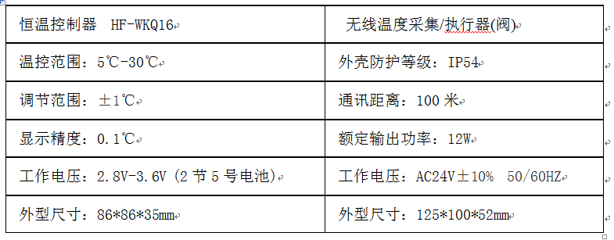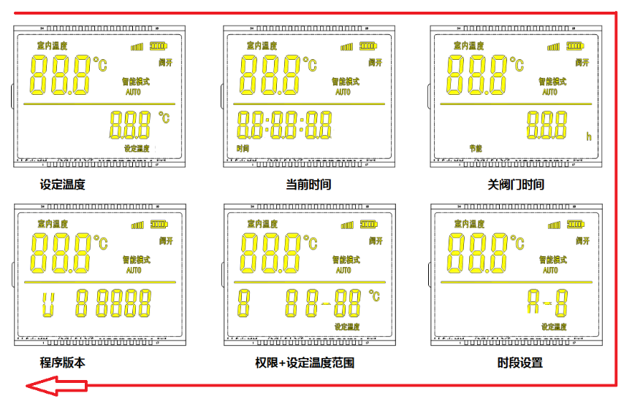
A1界面显示

功能与显示灯说明
按键功能与操作
：为模式切换，长按8秒切换“速热模式”“自动模式”。
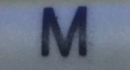：为翻页功能，按压1次，循环切换菜单；在停留菜单长按8秒，进入参数设定项；在设定界面数值停止闪烁表示设定成功。
：（厂家保留，目前未启用）。
：为减小，设置设定温度，时间等。
：为增加，设置设定温度，时间等。

使用说明（按压【M】翻页）
用户说明部分：

模式切换
- 按压【：电源】长按8秒则切换速热模式及自动模式；
- 速热模式：即取消控制，使阀门一直处于常开状态，使室内达到最高温度；
- 自动模式：室内温度高于设定温度1℃，自动关闭阀门，达到停止加热；室内温度低于设定温度1℃，自动打开阀门加热；
- 显示屏显示表示此次控制电动执行器成功；显示屏显示表示此次控制电动执行器失败。

设置设定温度
- 按压【▲ ▼】键，增大或减小设定温度（默认设定范围：5℃---30℃）。
- 当设置好“设定温度”，恒温控制器将在15秒后自动向执行器发出指令。

校正时间
- 按压【M】翻页至显示温控器时间界面(停留)；
- 长按压【M】10秒不松，时间界面的“小时位”闪烁，按压▲ ▼键调节小时。
- 再次长按压【M】10秒不松，时间界面的“分钟位”闪烁，按压▲ ▼键调节分钟。
- 再次长按压【M】10秒不松，时间界面的“秒钟位”闪烁，按压▲ ▼键调节秒钟。
- 再次长按压【M】10秒不松，保存时间。

分时段编程与时间设定
A0:关闭分时段功能  A1:启动分时段功能 | 时间 | 温度设定
时段1 | 06：00起床 | 20℃
时段2 | 08：00工作 | 18℃
时段3 | 12：00午休 | 15℃
时段4 | 13：00工作 | 18℃
时段5 | 17：00下班 | 20℃
时段6 | 22：00休息 | 20℃
- 在分时段功能界面，按压【▲ ▼】键，选择A-0表示关闭分时段功能，选择A-1表示启动分时段功能。
- 长按压【M】10秒不松，进入设置分时段温度设定选项(设置分时段温度设定 选择A-1启动分时段功能)。
- 进入设置分时段温度设定选项(时段1) ，按压▲ ▼键调节“时段1”设定温度。
- 再次长按压【M】10秒不松，进入时段2，按压▲ ▼键调节“时段2”设定温度(以此类推)。

其他功能（只能查看不能修改）
- “关阀门时间”界面：显示当天累计关阀时间(从执行器12点整开始计数)。例如：节能 2.0h 即表示当天阀门被关闭了2小时。
- “权限+设定温度范围”界面：显示阀门权限(详情见技术工程师说明部分)，与当前温控器调节的温度范围。
例如：设定温度 5 05-30℃ 即表示 权限为5，设定温度范围为5℃至30℃。
- “程序版本”界面：显示芯片内部程序版本。例如V160604 即表示当前温控器程序版本为V160604
技术工程师说明部分：(在“设定温度”界面长按压【M】，进入A2参数显示界面)

全显示
- 用于检测液晶屏是否缺陷等不良

采集器
- 用于与执行器通信唯一编码（默认情况无需更改，详情请咨询技术工程师）。
- 长按压【M】10秒不松，采集器界面的“采集器号”闪烁，按压▲ ▼键增大减小。
- 长按压【M】10秒不松，采集器界面的“采集器号”停止闪烁，表示保持采集器号成功，并显示“GOOD”字样。

表号
- 用于与接收器通信唯一编码（默认情况无需更改，详情请咨询技术工程师）。
- 长按压【M】10秒不松，表号界面的“表号”闪烁，按压▲ ▼键增大减小。
- 长按压【M】10秒不松，表号界面的“表号”停止闪烁，表示保持表号成功，并显示“GOOD”字样。

通信效率
- 000:000表示 发送次数：接收次数，用于检测信号稳定性（无法更改，详情请咨询技术工程师）。
- 长按压【M】10秒不松，表示立即对执行器发送控制指令(用于测试信号)。
- 显示屏显示表示此次控制电动执行器成功；显示屏显示表示此次控制电动执行器失败。

电池电压
- 3.58V 目前电池电压。（无法更改，详情请咨询技术工程师）。

解释权限
- 1 1 1 1
预留 自检 热力公司温度范围 无通讯30分钟开阀
- 自检：每天阀门动作一次防止结垢。
热力公司温度范围：老年住户对于恒温控制器操作生疏，通过平台对执行器发送热力公司温度权限范围，可以使住户自动在16℃至24℃内调节，避免房屋“过冷”或“过热”。
无通讯30分钟开阀：执行器在30分钟内没接收到无线通讯指令后，自动打开阀门，避免寒冷冬季冻结管道井内管道。
- 0表示：无；
1表示：执行 无通讯30分钟开阀；
2表示：执行 热力公司温度范围；
3表示：执行 热力公司温度范围+无通讯30分钟开阀；
4表示：执行 自检；
5表示：执行 自检+无通讯30分钟开阀；
6表示：执行 自检+热力公司温度范围；
7表示：执行 自检+热力公司温度范围+无通讯30分钟开阀。

安装及使用注意事项
- 本产品可安装在墙壁普通86盒内，也可以自行放置；
- 安装时须使显示面与地面垂直，使内部天线垂直；
- 当通讯不顺畅时，请选择50毫瓦模块（订制）；
- 表号在系统项目中必须唯一；
- 由于采用无线通讯方式，频率为433兆赫兹，使用时必须避免其他相同频率及电磁干扰对此通讯的影响；
- 本产品如长期不使用时，请取出内部电池，单独放置。

简易异常处理
现象 | 处理方法 | 简易程度
液晶屏无显示 | - 检查是否安装2节AA电池。  - 检查电池是否有电。  - 检查电池极性是否安装反。  - 电源线接口是否松动。 | - 简单  - 简单  - 简单  - 中等
液晶屏显示乱码 | - 请仔细阅读说明书，是否为参数项。  - 联系技术人员为您解答或更换设备。 | - 简单  - 较难
液晶屏显示较暗 | - 请更换电池(建议使用正宗南孚电池)。 | - 简单
温度显示偏差大 | - 左上角温度传感器是否接触到其他物品。  - 恒温控制器是否靠近发热源。  - 温度传感器损坏，联系技术人员为您解答或更换设备。 | - 简单  - 简单  - 较难
按键不灵 | - 轻压按键并松开按键。  - 检查内部螺丝是否松动，导致接触不良。 | - 简单  - 中等
长期显示 | - 检查执行器是否接通电源。  - 检查恒温控制器采集器编码与表号编码是否与执行器设置的一致。 | - 简单  - 中等
执行器阀体状态与液晶屏显示不一致 | - 检查恒温控制器采集器编码与表号编码是否与执行器设置的一致。  - 检查权限是否含有自检，在自检5分钟内执行器阀体状态与液晶屏可能不一致。  - 执行器是否为常开阀或常闭阀，请与厂家咨询。 | - 中等  - 较难  - 较难
- 禁止私自拆开装置，以免发生触电危险。
- 禁止非技术人员修改采集器编码与表号编码。
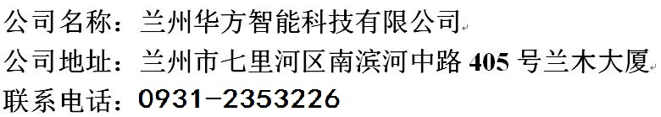 关注二维码： 

